Отзыв: MMC DELIKA 90-98г.в Двигатель: 4D56T, коробка «механика»

НЕМНОГО ИСТОРИИ

Все началось около 5и лет назад. До Дэлики у нас были машины только класса седан.
Однажды мы попали в аварию на машине которая у нас была до Дэлики.
К сожалению после аварии страховка нам компенсировала только часть а/м на которой мы попали в аварию и мы располагали не большим количеством денег.
На данные деньги выбрать другую стоящую машину было тяжело. Но в один весенний день знакомый предложил приобрести у него MMC Delika (90го года в 35м кузове двигатель 4d56T, механика). Снасчало мы долго думали и все же не могли определиться с этой машиной так как у нас небыло опыта с машинами такого класса, но мы примерно представляли ее как «внедорожник на базе вагона». Так как мы знали хозяина машины и как он хорошо относится к техники мы все же выбрали это авто. Машина очень подходила к нашему ритму жизни: дача, семейный отдых на природе, рыбалка…

О МАШИНЕ
Хоть машина и была 90го года она выглядела относительно серьезно:
Мощная резина по сравнению с седаном и 4wd обеспечивала высокую проходимость. За счет основного распределения веса на передние колеса. Передок ее вытаскивал буквально везде. А если еще и был загружен зад, то проходимости не было края (если только машина не села на днище). Эх как же сладка та гордость когда все седаны и мини джипы буксуют и окапываются, а Ты медленно но уверенно едешь по снежным заносам и гололеду объезжая их змейкой и пробивая колею.

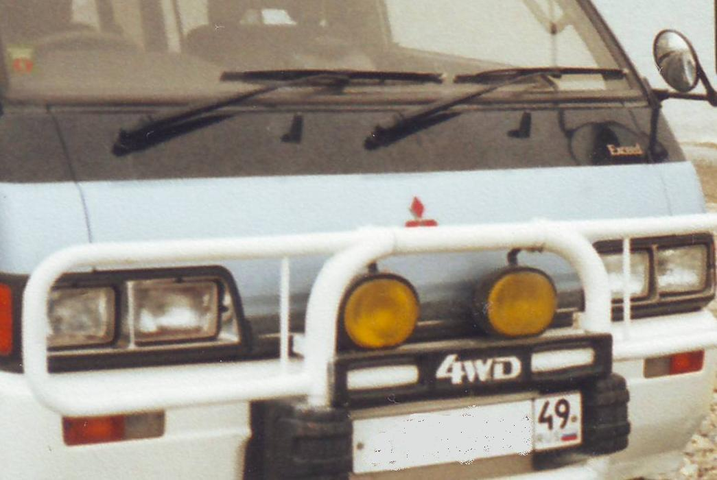

САЛОН
В салоне было много места, при полной загрузке людей там могло разместится 9 «небольших» человек + водитель. Но сидячих мест было 6-7. Салон в купе состоял из двух сидений с подлокотниками которые могли двигаться: «вперед - назад», крутиться по оси, менять положение спинки, а так же заднего большого сидения которое двигалось «вперед-назад» и меняло положение спинки. Салон был обшит серой «замшей», спереди и по краям потолка были расположен «ветродуйки» кондиционера. По правой стороне имелась приборная панель где можно было включить печку и кондиционер, а так же управлять ими. Бардачок расположенный между водительским и пассажирским сидением, при открытии образовывал небольшую подставку для стаканов и пищи. В машине стояло два аккумулятора, благодаря чему можно было подключить телевизор и различное оборудование на 12в не боявшись что сядет аккумулятор.

ОБСЛУЖИВАНИЕ И УСТРОЙСТВО
За время эксплуатации этой машины мы получили и радость и некоторые проблемы.
За все 2х летнее время ее эксплуатации мы столкнулись со следующими проблемами:
- При текущем ремонте при замене ремней ГРМа мы при вскрытии обнаружили оборванный ремень балансирных валов двигателя, к счастью он не попал под ГРМ и мы удачно заменили все ремни и ролики.
- По ходу эксплуатации в зимнее время я сделал для себя вывод что эта машина не приспособлена для наших морозов. Двигатель тяжело запускался на морозе, приходилось постоянно прогревать машину (ну возможно как и любой дизель и бензин) Так же двигатель тяжело набирал температуру не смотря на то что снизу и передом радиатором все было закрыто брезентом. Из-за низкой температуры двигателя от установленных двух печек в салоне толку было мало (особенно если машина работала на холостых).
Подробнее: при движении машина набирала температуру, но стрелка датчика температуры едва ли подымалась над чертой рабочей температуры, стоило, только остановится и постоять минут 10-15, как температура опять падала ниже рабочей. Естественно из - за этого печки грели слабо, а если учесть что у этой машины салон большой, то прогреть салон было довольно сложно и долго. Летом же в машине был «Ташкент» температура подымалась прекрасно.
Из - за низкой температуры двигателя естественно выплывали и другие проблемы:
- Увеличивался расход топлива (если еще и учесть что всегда было включено WD). Расход летом составлял 15литров, а зимой 20-25(с прогревами)
- Увеличивался расход масла (так как двигатель был турбованный).
- Один раз выдавило сальник на лобовине двигателя.
- Из- за (возможно) некачественного Российского топлива и из-за того что машине было не мало лет, были проблемы и с топливной системой. Оприсовка форсунок результатов дала мало. И обслуживание ТНВД тоже особо не дало результатов. При холодном запуске двигатель «колбасило»
- А однажды зимой мы не прогрели машину и при заводке ремень ГРМ перескочил на пару зубьев что привело к изменению зажигания (машина вообще перестала заводиться). Пришлось оттащить машину в теплый бокс и ставить ремни на место по меткам - все обошлось хорошо.
- Как то летом в двигателе появились странные шумы «удары» при вскрытии клапанной крышки было обнаружено что обломило один клапан. Пришлось вставать на ремонт. Снимать головку менять клапана и усаживать их….
И так как я сказал, что машина была не новая, пришлось менять сайлентблоки, пыльники, шаровые и. т. п. (согласно ТО).
- Заменили моторчик в передней печке. Не зная снимали торпеду (это было мучительно), оказалось потом что можно снять моторчик печки и без снятия тарпеды.
- и еще кое какие мелочи.
В общем по обслуживанию машины скажу: что ее устройство не очень сложное понять и разобраться может любой уважающий свою машину водитель.

ДРУГАЯ ИСТОРИЯ
Прошло два года и мы продали нашу Дэлику и доложив денег решили купить не раздумывая другую Дэлику.
Приобрели Дэлику в таком же кузове (механика 98года) с небольшими дополнениями (я бы сказал ЕВРО 3).

О МАШИНЕ

ВНЕШНЕ
Эта машина не имела металлических дуг вместо нее стоял пластмассовый бампер что изменило структуру повороток и подфарников (которые кстати включались при включенной поворотке и выполняли функцию освещения той стороны в которую выполнялся маневр). Фары были линзованные. Кузов был выполнен более солидней и крыша была выше. Окна были цельные и открывались в наружу совсем немножко.

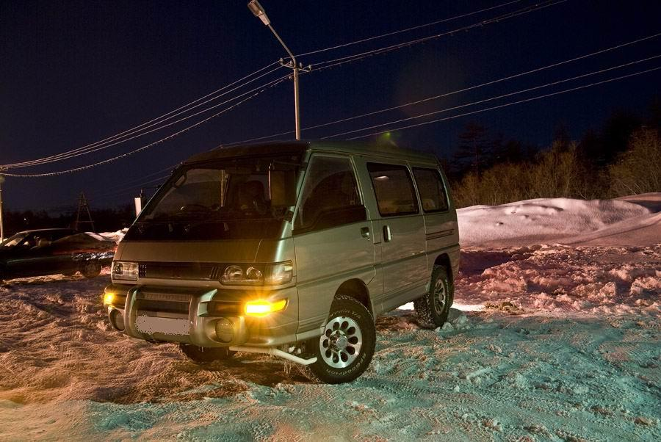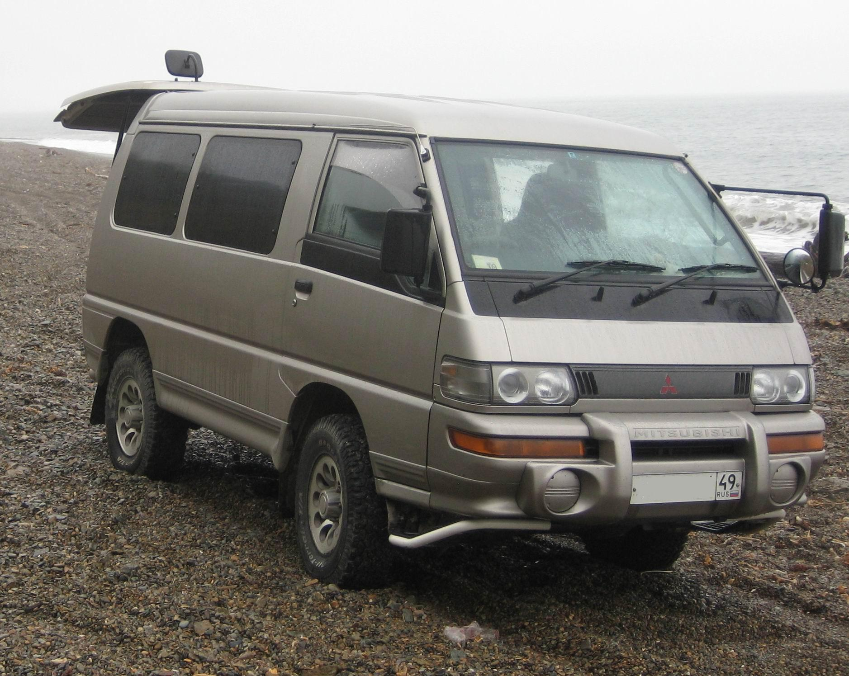

САЛОН
Сиденья в салоне были не такие как на прошлой Дэлике, а состояли из: одного большого заднего сиденья (спинка которого разделялась) и переднего с маленьким сиденьем которые трансформировались. Все эти сидения при складывании образовывали одну большую кровать или багажник, что на мой взгляд было очень удобно при путешествиях на природе. Они были не из замши как на прошлой машине, а из обычной ткани.
Торпеда и руль были другой конфигурации так как в них были встроены подушки безопасности.
По салону больше машина мало чем отличалась от предыдущей.

ОБСЛУЖИВАНИЕ
- По мех части отличие было в ТНВД, через него проходили трубки с тосолом (вероятно служившие для его обогрева).
- Ручного привода акселератора не было (как на предыдущей машине), прогревочными оборотами управляла электроника - которая почему то включалась спустя какое-то время после того как машина завелась.
- Машина почти не дымила
- После покупки машины почти сразу же установили «подогрев тосола» на 1,5Квт. Это упрощало запуски машины в холодное время года и помогало сберечь двигатель от холодного пуска зимой, да и выходило на много дешевле по деньгам и не хотели повторять ошибок с прошлой Дэликой.
По ходу обслуживания двигателя (установки зазоров клапанов) обратил внимание что на клапанах стоят стальные «бочата» зачем они я так и не понял: (на предыдущей машине не было) толи это гидрокомпенсаторы, толи они просто служат для увеличения срока службы клапанов в конце концов зазоры мы установили такие какие соответствовали этому двигателю.
При эксплуатации этой машины столкнулись со следующими проблемами:
- Замены свечей. Изначально по приходу машины были вкручены новые свечи китайской сборки не одна из которых не работала. Из за чего машина не заводилась даже при -4 мороза. Оригинальные свечи стоят довольно дорого (возможно поэтому их и не оказалось в нашей машине), а аналог подобрать сложновато.
Мы все же приобрели «некий» аналог свечей в магазине, которые через год все
ровно сгорели по одиночке и потом пришлось покупать новые.
- Так же в новой машине была проблема со сцеплением, пришлось менять манжеты в главном цилиндре. Менять манжеты было не из легких заданий, так как цилиндрик находится под приборной панелью и даже сняв приборную панель добраться до него было не просто. Но все же перебрав некоторые плохие слова и приняв не естественную позу под водительским сиденьем эта работа была выполнена.
- Совсем недавно столкнулся с проблемой: Отъезжая от заправки услышал странный скрежет в двигателе. Так как я живу не далеко от заправки я доехал до дома. Открыл капот и увидел торчащий болт из кожуха ГРМа. Снял на месте вентилятор и верхний кожух, я увидел что шестерня верхнего балансирного вала (БВ) болталась на валу вместе с ремнем (позже выяснилось что болт который торчал в кожухе должен был держать эту шестерню, но он открутился по каким то причинам и попал под ремень ГРМа чуть надорвав его и вылез через кожух). Слава Богу это все не повлияло на работу двигателя. Что бы хоть как то доехать до гаража, я вытащил собственными усилиями ремень БВ и не собирая разобранного поехал в гараж.
При полной разборке было обнаружено что фаска шестерни БВ разбилась валом да и вал тоже немного попортило. Было необходимо заменить шестерню так как она ремонту не подлежала. На мой взгляд шестерня для такого агрегата была сделана слабо (фаска слабая).

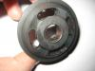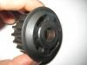

Тут то и начались проблемы. В магазинах такой шестерни не было. А на разборках где имелись такие двигателя по запчастям, были шестерни на 16 зубьев, а моя шестерня была выполнена на 19 зубьев (хотя двигателя были одинаковые, только лишь года разные). Естественно ставить шестерню на 16 зубьев было проблематично, так бы пришлось заменять и другие шестерни на двигателе. А тут еще и время праздничное, все магазины были закрыты на целую неделю - вариант заказать такую деталь из Владивостока то же отпадал.
В итоге шестерню такую я все же нашел на разборке совершенно случайно и поставил на двигатель. По ходу сборки обнаружил значительные люфты на этих шестернях, пришлось убирать люфты при помощи медных пластиночек. Болты на шестернях БВ закрутил на уплотнитель резьбы, что бы избежать произвольного откручивания. Так же заменил все ролики и ремни. (Кстати изначально после покупки машины мы все ремни заменили).
- Была и есть проблема со стартером. Сломался его пендикс. Пендикс стартера этой машины не разборный и в единственном числе не продается, а только в сборе со стартером. Пришлось опять что то выдумывать и делать пендикс «Русским способом». Сделали его с горем, но он все ровно иногда проявляет себя при работе.
- Как то зимой при езде меня жестко развернуло на проезжей части дороги, повезло что не было встречных машин так бы я наверно попал в аварию. Оценив обстановку я понял что заклинило переднее правое колесо. Выключив передок я поехал в гараж, но не тут то было, зимой Дэлика на заднем приводе как «корова на льду». Пришлось опять включать WD и ехать потихоньку до гаража. При снятии ступицы обнаружили сепарацию подшипника - все было ясно. Подшипник поменяли за пол дня на месте. Хорошо когда есть запасные части!
- Однажды выдавило сальник на лобовине как и на предыдущей машине.
- Как то рас пропала зарядка генератора. Позже оказалось что опять же выдавило сальник на (кажется) вакуумном насосе и масло попало на щетки генератора тем самым нарушив зарядку. Пришлось снимать генератор, менять сальник и разбирать генератор отмывать его от масла. При снятии генератора заодно заменили его щетки.

ВЫВОД
В общем если коротко говорить о MMC DELIKA, то мое мнение будет выглядеть так:
Это внедорожник на базе вагона. Как говорят японцы «это машина с большим будущим»
Те кто ездят на Дэлике либо продают ее спустя какой то срок, либо становятся ее фанатами на долгое время. При определенных доработках машина может превратиться в мощного внедорожника на котором можно отправится куда угодно.

В КРАДЦЕ О БОЛЕЗНЯХ
Машина имеет некоторые болячки, но и их можно исправить (были бы руки да время)
Попробую описать некоторые мелкие из них:
- Хоть машина и с виду внедорожник, надо все же помнить что она задумана как микроавтобус. На мой взгляд подвеска этой машины не предусмотрена для того что может эта машина. И как многие японские машины не очень хорошо выдерживает наши дороги. Со временем приходится менять сайлентблоки, амортизаторы и различные резинки. В скором временем в подвеске начинаются стуки и удары. Резинки начинают скрепить, но чаще всего они скрипят на морозе.
- Задняя дверь со временем начинает болтаться и постукивать (это лечится).
- Боковая выдвижная дверь тоже разбивается и начинает плохо закрываться (с усилием) приходится ее настраивать.
- На двух Дэликах у нас бежал датчик кренометра (в салоне) приходилось постоянно снимать его и клеить.
- Не понравилось как открываются форточки на последней Дэлике.
- Сколько раз обращал внимание на другие Дэлики в городе - постоянно теряется левая резинка с задней дуги и меня эта проблема не обошла. Наверно при покупки Дэлики лучше эти резинки сразу надо приклеить на клей что бы они не терялись.
- Одна из проблем Дэлики это генератор он стоит на мой взгляд не очень удобно. Что бы его поставить и натянуть ремни, приходится залазить рукою в труднодоступные места двигателя, что усложняет задачу.
- Вечная проблема с балансирными валами и их ремнем. На мой взгляд двигатель устроен так что без ремней он работать может но не факт что это приведет к замене подушек и капитальному ремонту (так как динамика двигателя нарушается и все таки ощутима вибрация что естественно отражается на двигателе). С ремнями БВ двигатель работает прекрасно. Но с учетом того какие ремни продают нам в магазине их ресурсов явно не хватает на столько на сколько они рассчитаны. Из за этого есть вероятность что ремень БВ порвется и попадет под ГРМ что может привести к порче клапанов и поршневой… Одни Дэлиководы считают что они не нужны и ездят годами без них(не мало примеров). Другие спорят и все таки верят японцам что они не просто так стоят (технически доказано). На мой же взгляд. Балансирные ремни нужны я устранил люфты на своем двигателе на шестернях и поставил ремни.
- Проблема с турбиной: с нее постоянно немного давит масло. Наверно из за плохого качества масла или плохой обтяжки хамута.
- Как я и говорил выше проблема с температурой двигателя.
Есть и еще минусы, но хочу напомнить все зависит от хозяина машины. Все эти проблемы можно устранить и доработать и тогда машина не предаст.
Так например ждиперы превращают Дэлик в настоящих монстров, но это уже другая история и не моя…..
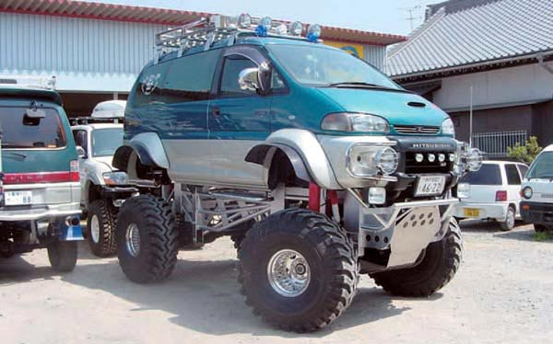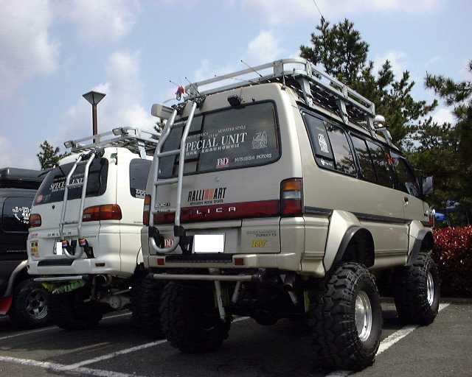

Имею возражение на участие моего отзыва в других порталах и сайтах.
Буду не против если мой отзыв будет публиковаться на форуме «М49»

24.02.2009г.

